EL CONGRESO DE VIENA Y LA RESTAURACIÓN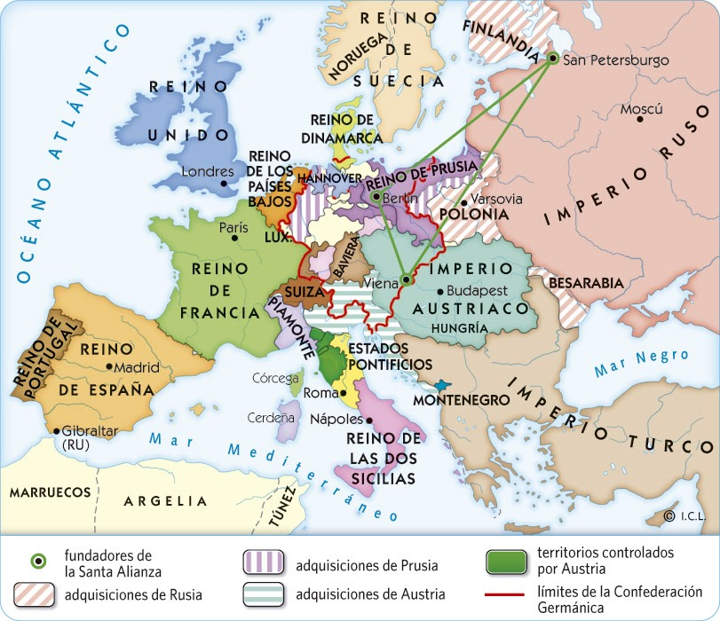
Observa el mapa y contesta a las preguntas:
¿Qué espacio geográfico aparece representado en el mapa?

¿Quiénes son los fundadores de la Santa Alianza y cuál es su objetivo principal?

¿Qué territorios obtuvo Rusia? ¿Y Austria? ¿Qué territorios pasaron a formar parte de Prusia?
¿Cuál fue la causa de la reorganización del mapa europeo? ¿A costa de quien se hizo?
¿Cuáles fueron los principios del Congreso de Viena y de la Restauración?

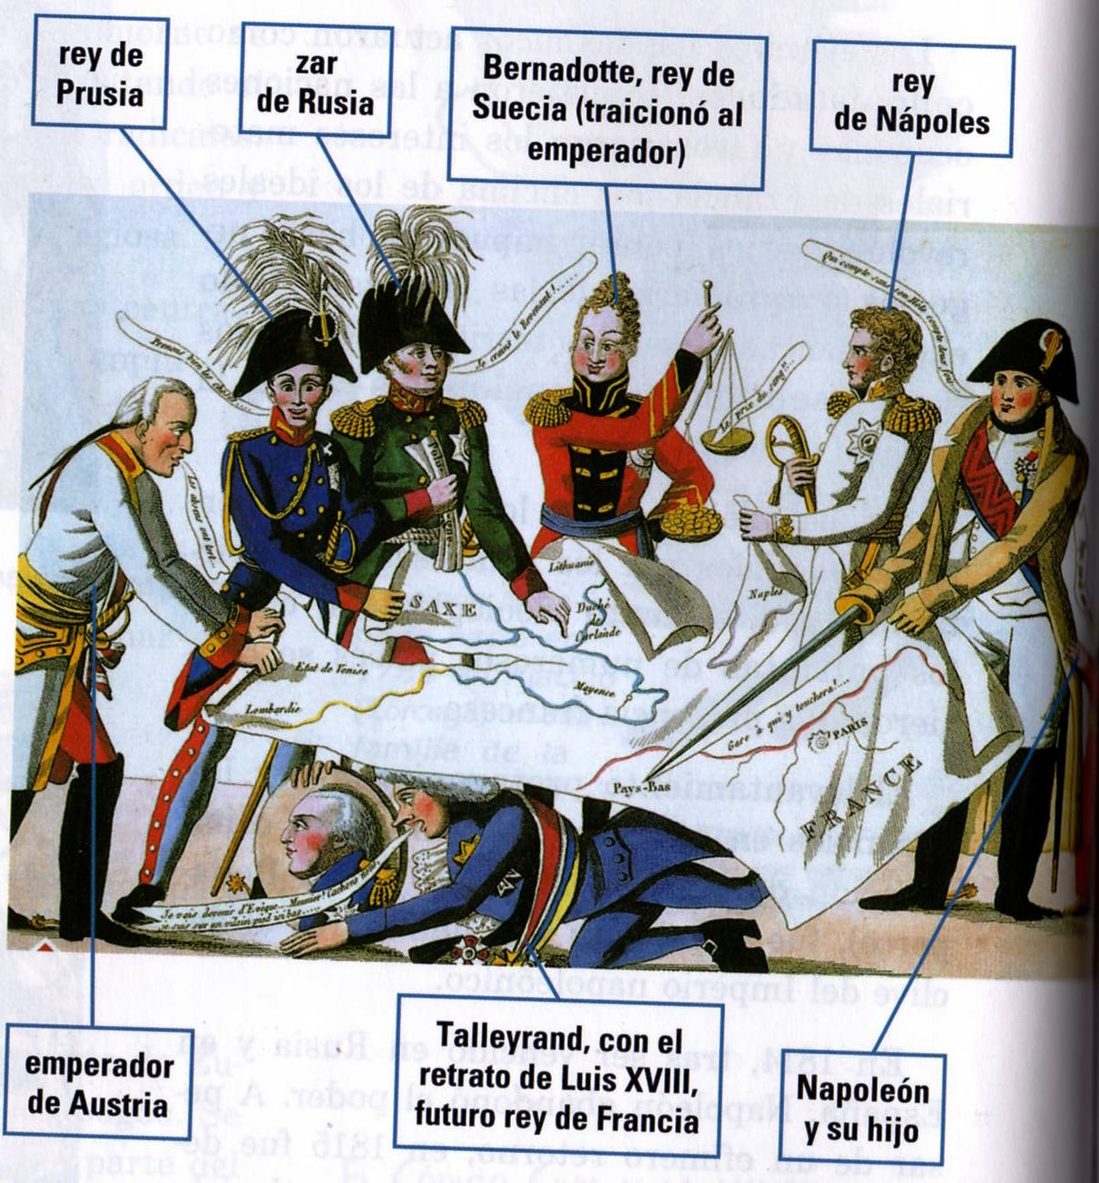

Explica el significado de la caricatura.

Contesta estas preguntas:
¿Qué fue el Congreso de Viena?

¿Dónde y cuándo tuvo lugar?

¿Cuál fue su objetivo?

¿Como se reestablecieron los términos de paz?

Escribe qué paises hicieron parte del congreso y quién los representó

¿Cuál fue el objetivo de la Conferencia?

¿Cuáles fueron los paises ganadores después de la época napoleónica y de qué sintieron la necesidad?

¿Cuál era el objetivo de las potencias vencedoras conta el imperio de Napoleón?

Explica cada uno de los principios que orientaron las discusiones del Congreso de Viena.

¿Cuál fue la consecuencia directa del congreso de Viena?

¿Qué logró garantizar el Congreso de Viena?

¿Con qué fin fundaron la Santa Alianza y quienes la firmaron?

¿Cuál fue su objetivo primordial?

¿Cómo concluyó la Santa Alianza?

